市农委关于中央第四生态环境保护

督察组D420000201811090040号

交办件办理情况的报告

市人民政府：

2018年11月10日，市农委接到武配环督信访组交办函〔2018〕117号后，委主要领导高度重视，要求市农委水产处会同市农业执法督察总队迅速组成专班立即核查，并按时报送情况。当天核查专班立即赶赴现场调查核实，随后委分管领导又带领总协调牵头处室和核查专班亲赴被举报单位现场勘查，并责成落实相关整改要求。现将办理情况报告如下：

一、信访人反映的事项

武汉农业集团下辖的武湖渔场在北湖（武湖）大量投放酒糟、麦子养鱼，围网捕鱼，破坏生态环境。

二、基本情况

（一）企业基本信息

武湖农业发展有限公司（以下简称“武湖公司”）隶属于武汉农业集团，生产地点为武汉市武湖水域（跨新洲、黄陂两区）。根据2013年8月市人民政府“武政〔2013〕75号”文件批复的《武汉市水功能区划》（修编），武湖为“渔业用水区”，主导功能为渔业。

（二）企业生产情况

武湖公司主要从事湖泊渔业生产经营管理，主要产品为鲜活水产品，生产方式为人工放养，总养殖面积为2133公顷，主要投放品种为鲢、鳙等常规土著鱼类，年产量在2000吨左右。

（三）企业证照情况

武湖公司持有营业执照及水域滩涂养殖证。营业执照由武汉市黄陂区行政审批局颁发，经营范围包括淡水养殖项目。养殖证发证单位为武汉市人民政府，编号为鄂武汉市府（淡）养证第〔2003〕00018号，有效期为2013年4月22日至2023年4月21日，核准养殖方式为大水面放养。

（四）湖泊水质情况

根据水功能区划，武湖水域水质标准为Ⅲ类。根据武汉市环境监测中心官网显示，2017年武湖水域水质6次监测结果均为IV类；2018年5次监测结果中，2次为Ⅲ类、3次为IV类。

（五）企业防治污染情况

近年来，武湖公司主要采取以下措施保护水体生态环境：一是开展种草、殖螺、放养滤食性鱼类等生态修复活动，实现以鱼养水；二是与世界自然基金会（WWF）合作，积极探索生态渔业经营模式；三是与中科院水生所进行科技合作，积极开展武湖渔业的科学持续发展和水环境保护有关问题的调查研究；四是合理开展渔业生产，着力控制养殖规模，始终将湖泊单产水平控制在每亩100斤以内。

三、现场调查核实情况

经市农委专班调查核实，确认信访人举报属实。具体核查过程为：2018年11月10日，在公司场部码头岸边发现停靠一艘装有小麦的船只，经对场部仓库核查，均未发现酒糟、小麦存放。因11月10日天气恶劣、无法开船，市农委分管领导率专班于12日再赴武湖，乘船现场勘查武英高速大桥南侧水域，确认该公司正在采用“赶、拦、刺、张”联合渔法进行冬季捕捞作业。

据现场问询武湖公司，今年以来该公司在武湖水域的8个固定点位共计投喂啤酒糟4700吨（湿重，含水率80%左右）、小麦460吨。10月初因啤酒糟货源不足已停止投放酒糟，目前因气温降低，鱼类停止进食，计划不再投喂小麦。

四、处理和整改情况

市农委专班依据核查情况，根据相关法律法规，作出如下处理和整改决定：

（一）责令武湖渔场立即停止投放酒糟、麦子养鱼的违规行为。鉴于《湖北省湖泊保护条例》和《武汉市湖泊保护条例》均未禁止湖泊投喂饲料养殖，但根据《市人民政府关于批转武汉市拆除湖泊渔业三网设施实施方案的通知》（武政规〔2016〕17号）规定和《市农委关于在全市养殖湖泊进一步推行渔业生态养殖技术的指导意见》（武农〔2017〕3号）要求，武汉市可养湖泊应实行不投肥、不投药、不投饲的生态养殖模式。为此，市农委责成武汉农业集团及武湖公司要带头遵守相关法律法规的规定，立即停止湖泊投喂饲料的违规行为，加强企业管理，依法依规生产，认真自查自纠，做到立行立改，并向市农业行政主管部门提交自查整改报告。

（二）明确要求武湖渔场依法依规开展围网捕鱼工作。鉴于武湖水域属于渔业用水区，武湖公司具有合法养殖证，武湖公司开展捕捞作业符合相关养殖法规，也符合2018年10月30日《省委办公厅 省政府办公厅关于禁止环保“一刀切”行为的通知》（鄂办发电〔2018〕65号）精神。根据农业部、省、市关于长江流域水生生物保护区全面禁捕的工作部署，市农委要求武湖公司严格按照《市农委办公室关于进一步加强全市限养湖泊渔业管理工作的通知》（武农办〔2018〕7号）要求开展捕捞作业，严控捕捞作业的范围、工具、时间和捕捞量，并抓紧时间完成捕捞作业，确保湖区从2018年12月31日起全面禁捕顺利实施。

（三）迅速全面自查自纠、立行立改建立长效监管机制。一是防微杜渐、举一反三。市农委将印发通知，对全市所有可养湖泊养殖行为进一步规范，对标生态养殖相关技术指导意见，坚决查处违法违规问题。二是加强督查、宣传引导。按照市政府对湖泊生态养殖不投肥、不投药、不投饲的要求，进一步加大督查督办力度，切实把湖泊生态养殖的技术举措落到实处，防治养殖行为污染湖泊。三是强化跟踪，长效监管。指定专人加强对武湖公司的指导监督，使该公司进一步提高政治站位，深入贯彻习近平生态文明思想，牢固树立生态优先、绿色发展理念，扎实践行“绿水青山就是金山银山”理论，科学开展武湖水域渔业生态环境保护与修复工作，做到保护生态和发展产业相得益彰。

五、问责情况

市农委已敦促武汉农业集团尽快对武湖渔场违规事件的有关责任人进行问责追究。

报送人：童 永,联系电话：13545056565

办案人：石立兵,联系电话：13397171903

附件：1.武湖公司营业执照

2.武湖公司水域滩涂养殖证

3.武汉市水功能区划（修编）节选

武汉市农业委员会

2018年11月13日

附件1

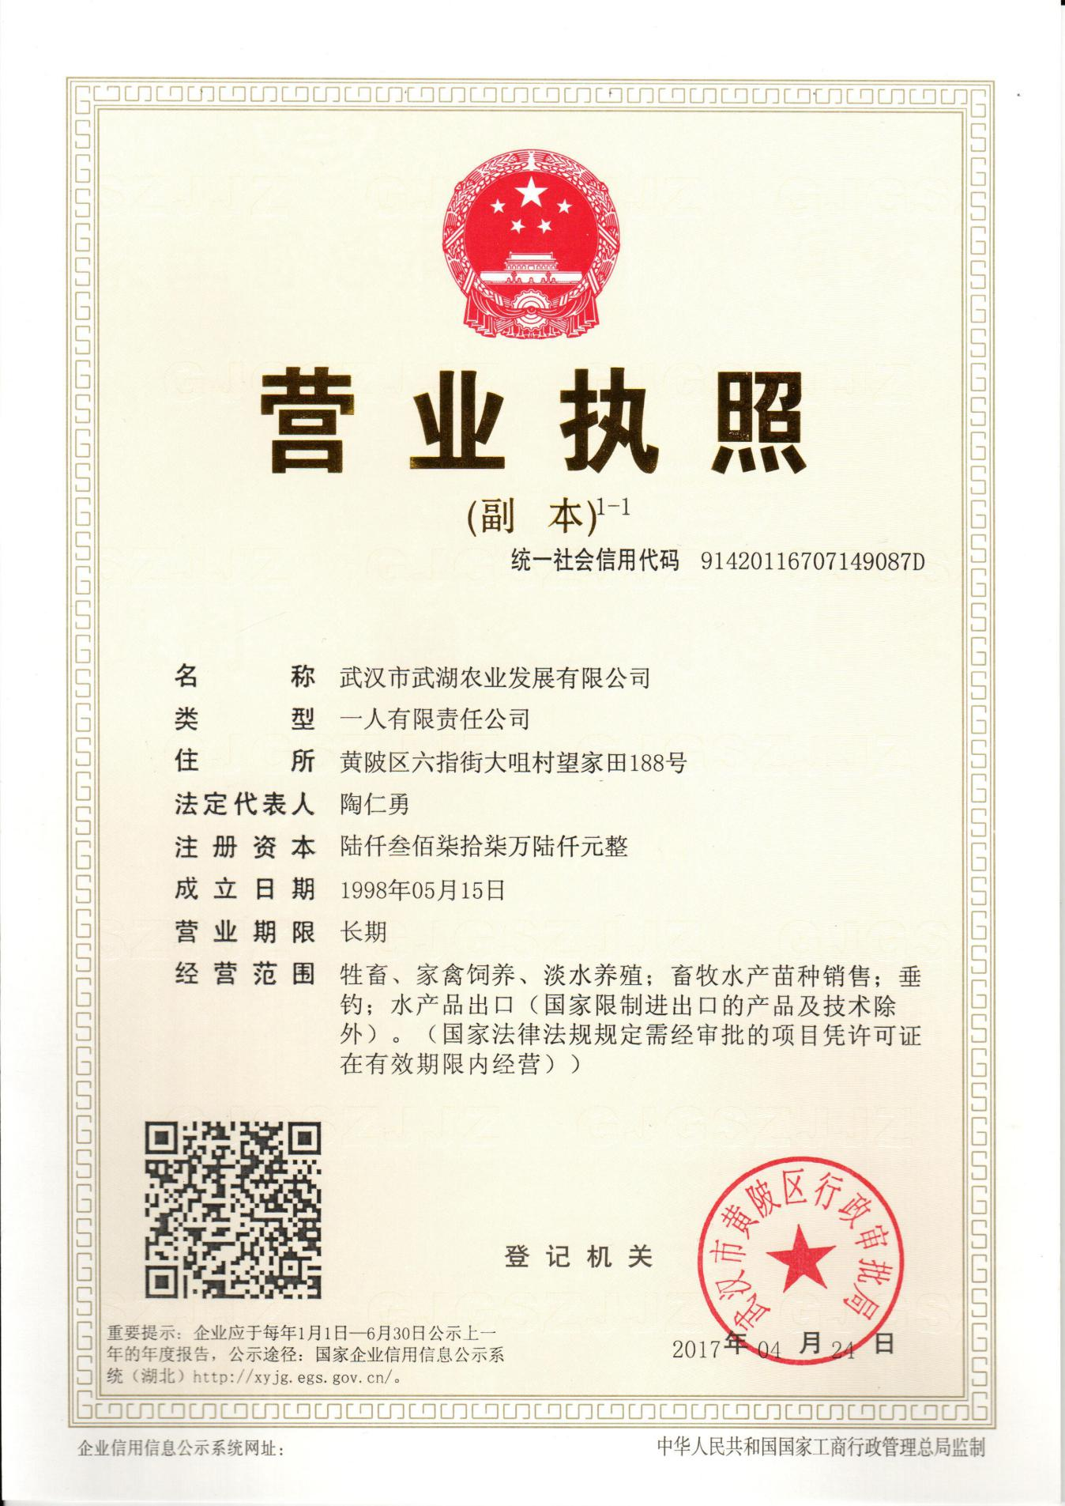

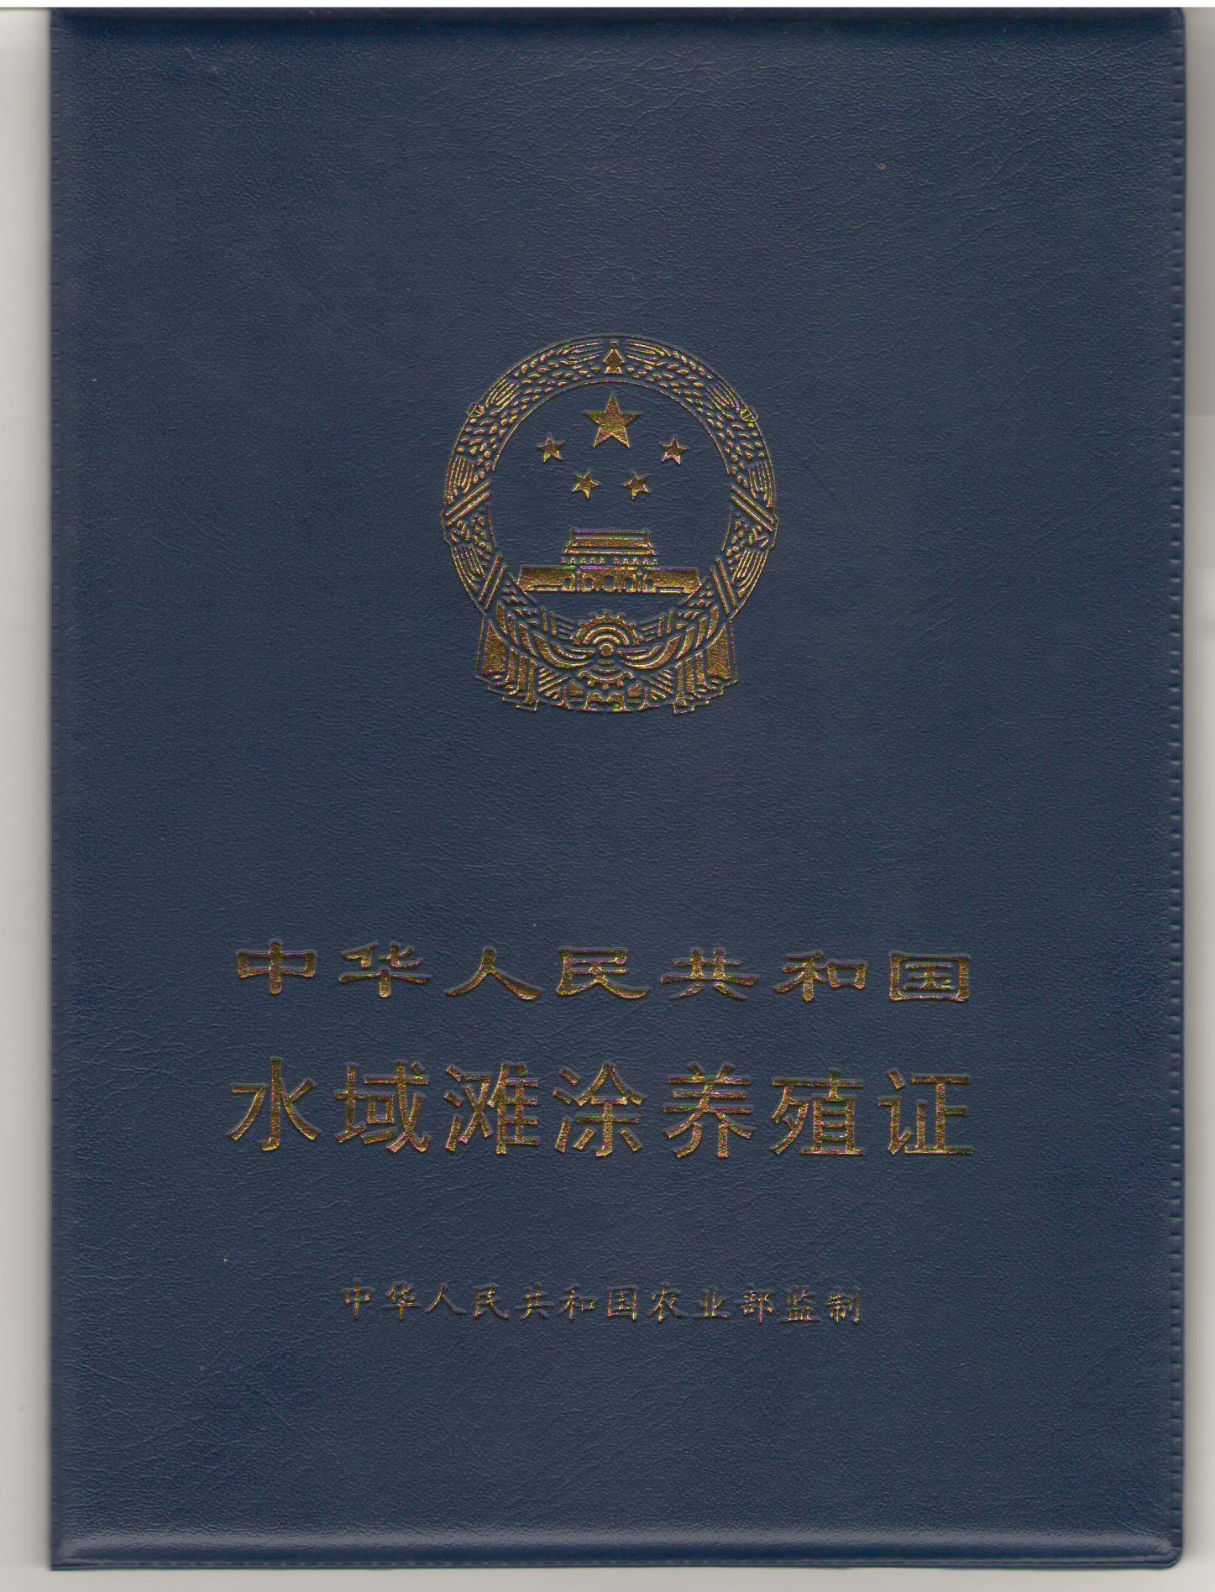附件2

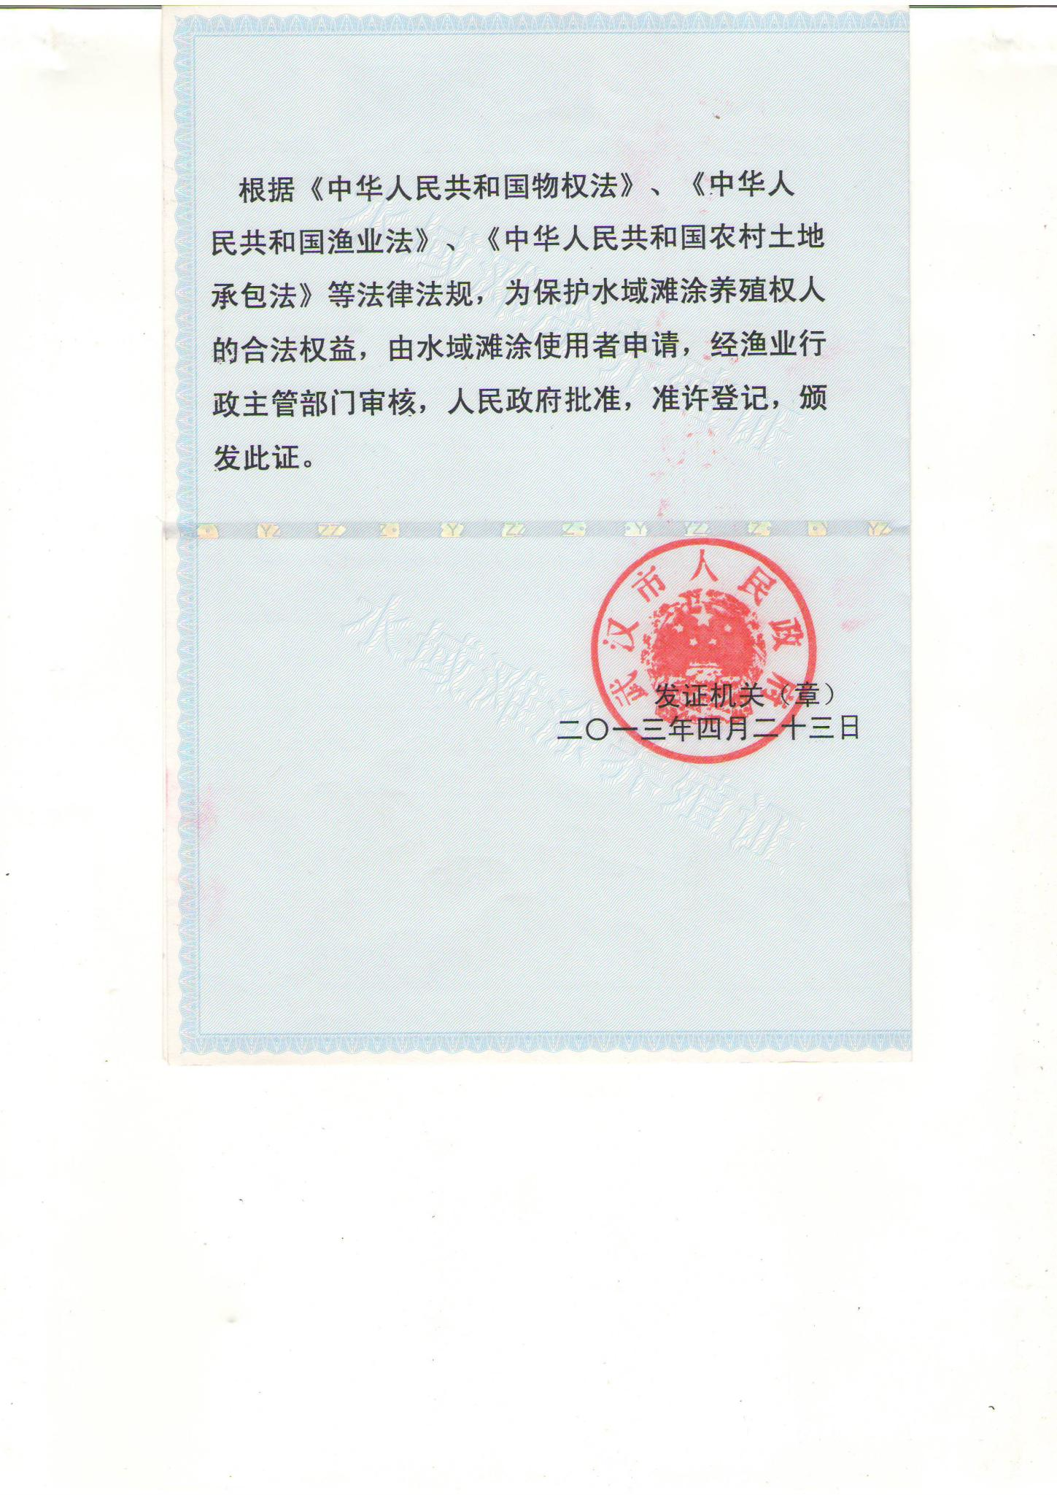

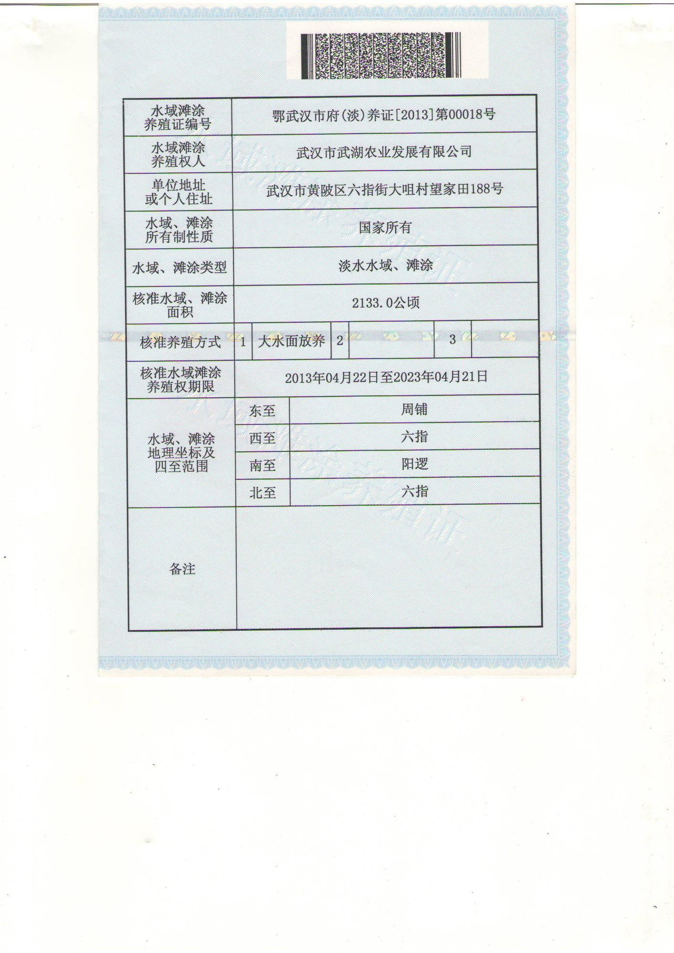

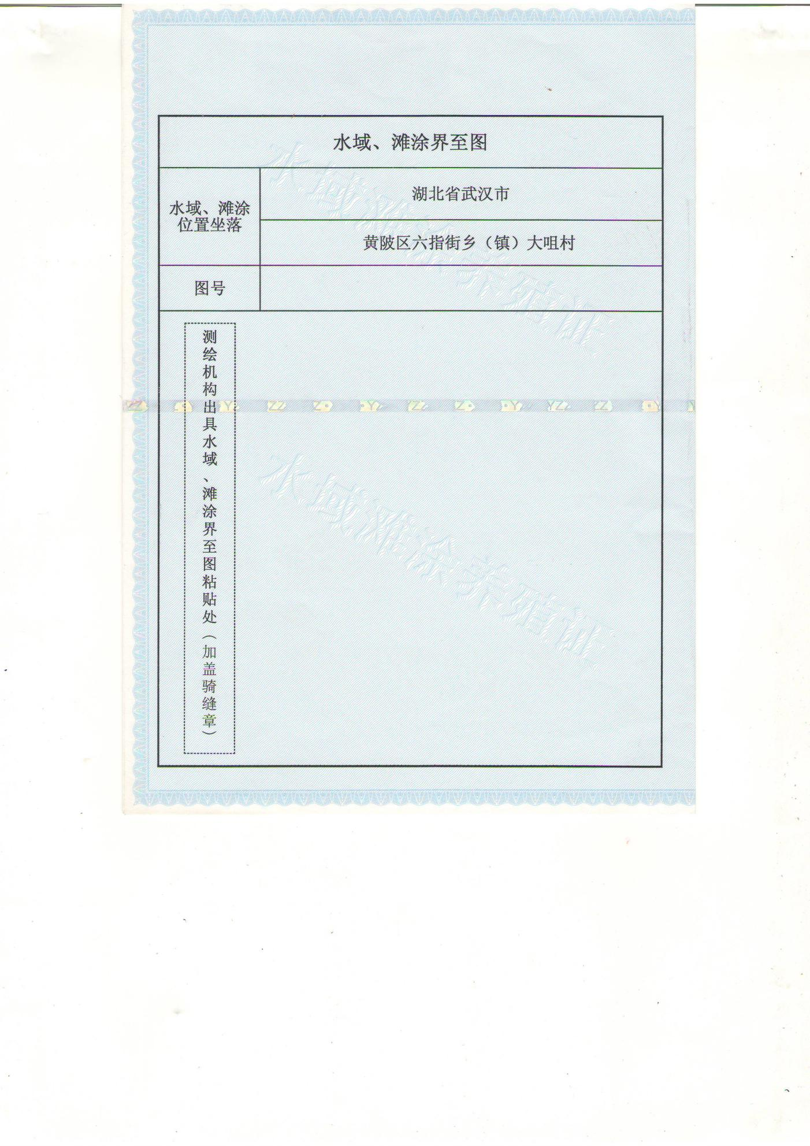

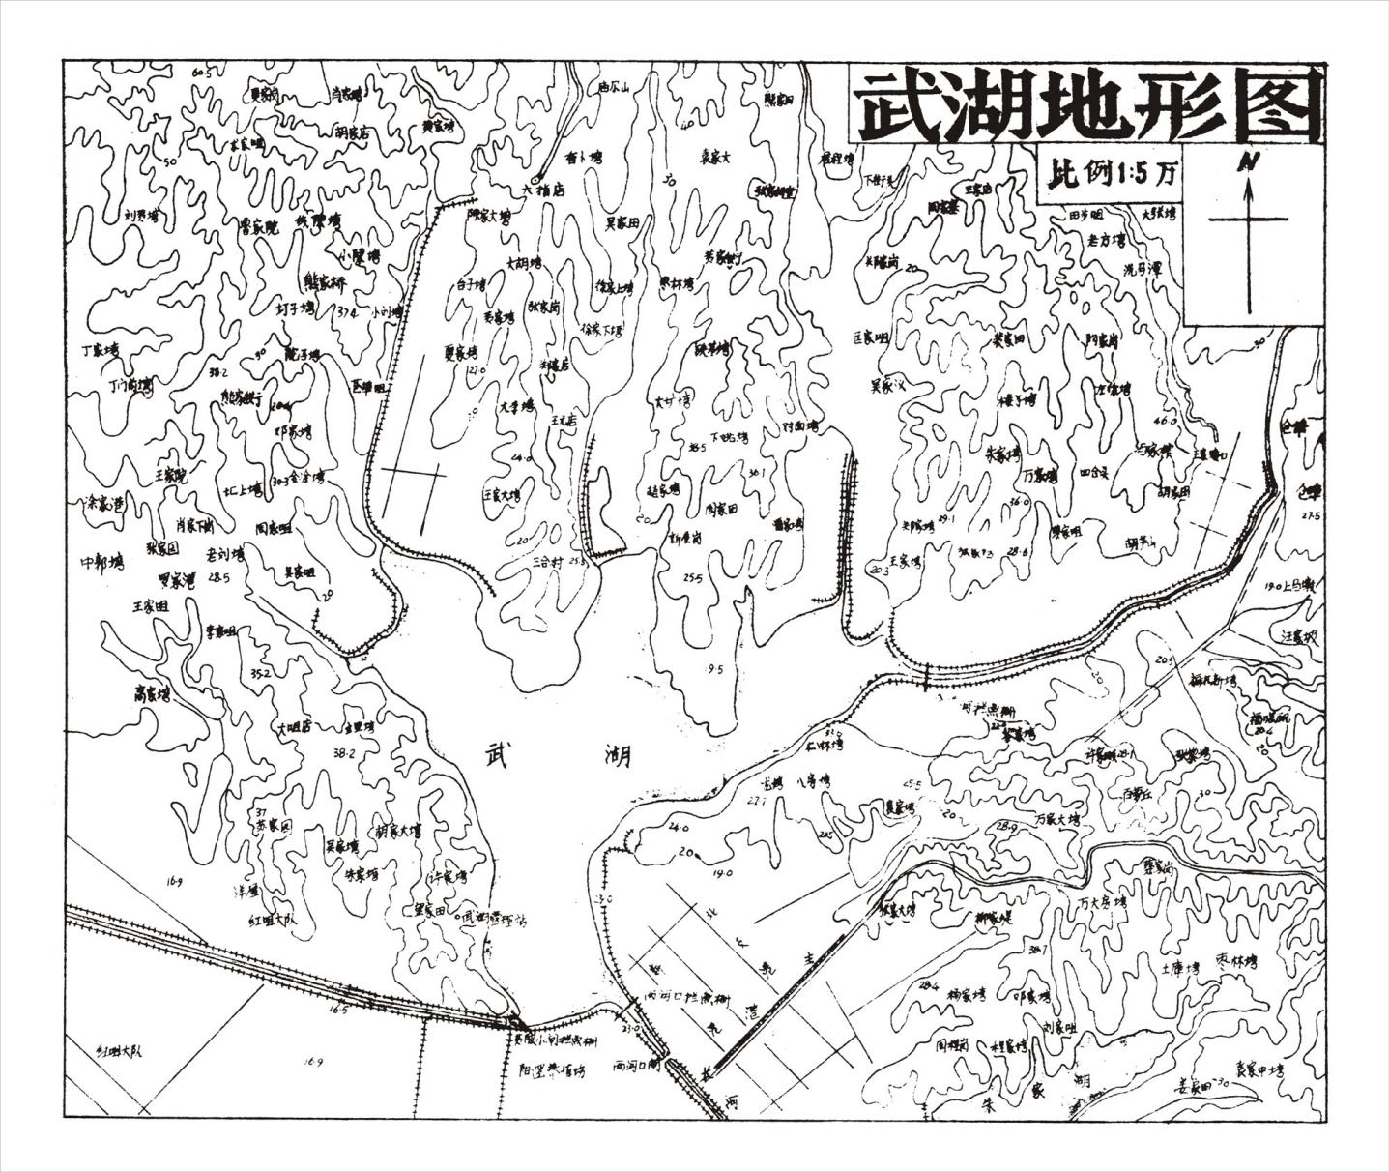

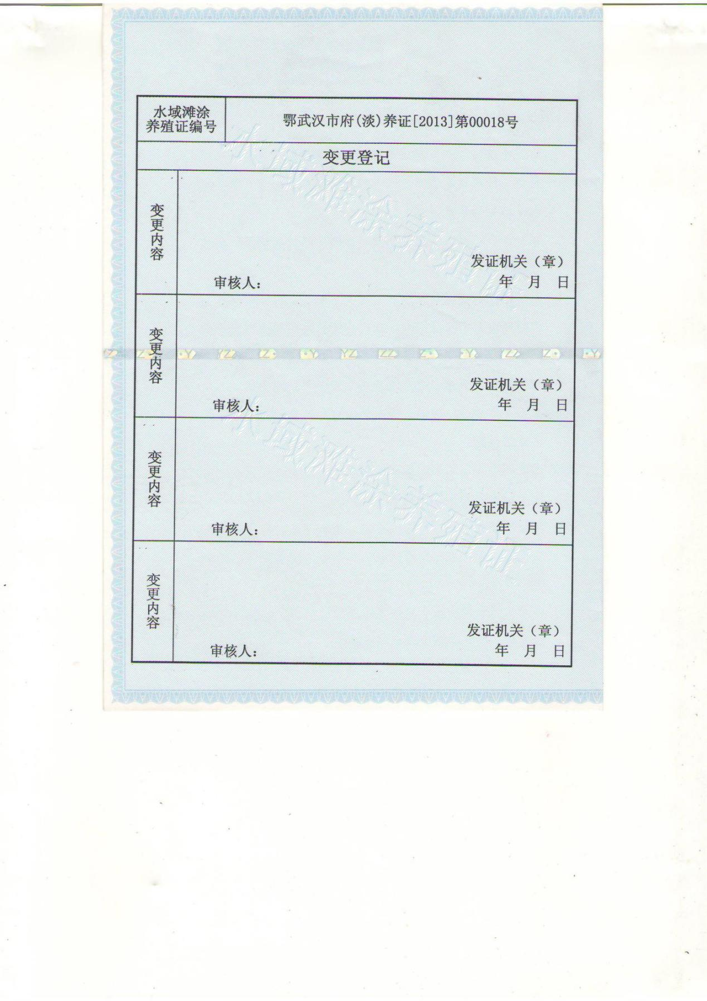

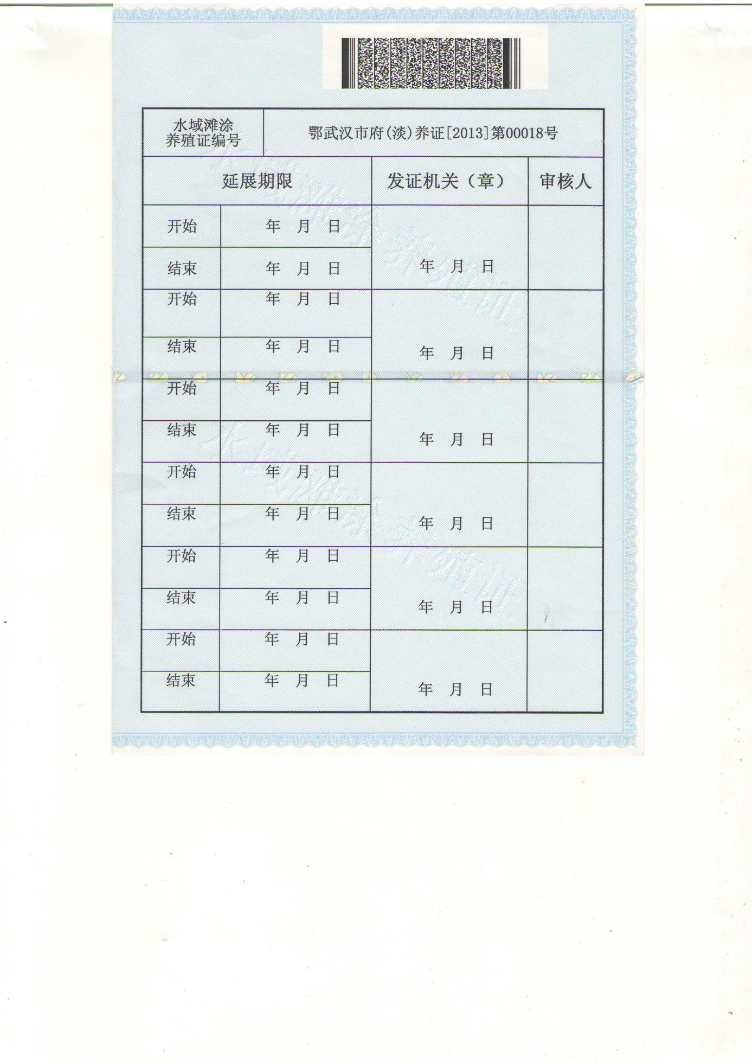

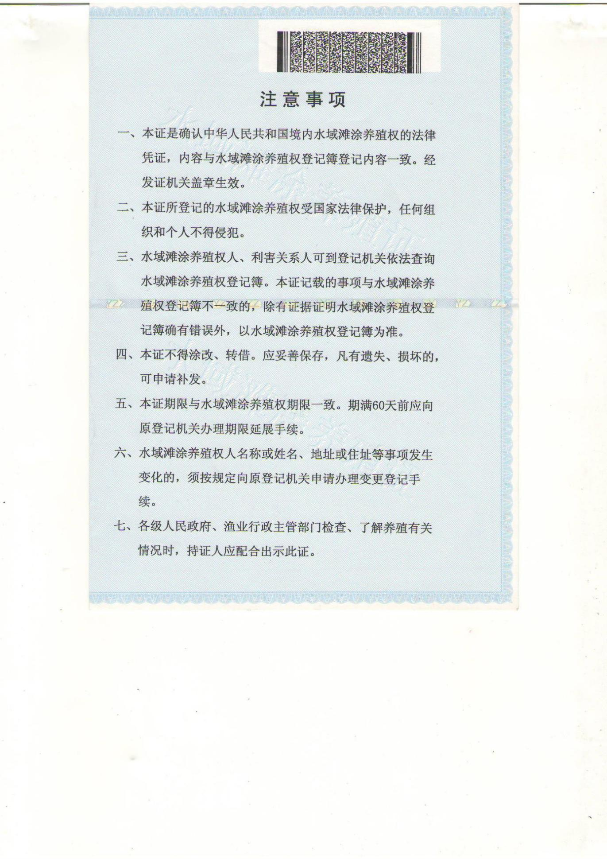

附件3

